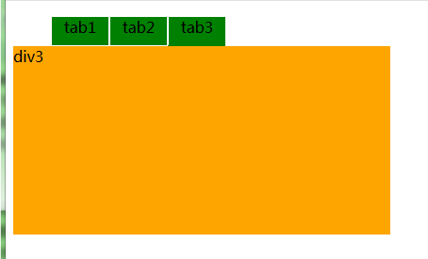

$(function() {
//获得第一个li
$("li:first").css("border-bottom","1px green solid");
$("li").click(function() {
//点击其中一个li，遍历其他li，把白边框加上
$("li").each(function() {
$(this).css("border","1px solid white");
})
//把点击的这个li下边框变成灰色
$(this).css("border-bottom","1px green solid");
//获得li的tab属性
var tab=$(this).attr("tab");
//把每一个tab对应的div隐藏
$(".tabdiv1").hide();
//show显示
$("#"+tab).show();
})
});
</script>
<style type="text/css">
li{
list-style: none;
width: 60px;
height: 30px;
background:green;
text-align: center;
float: left;
border: 1px solid white;
}
.tabdiv1{
clear:both;
width: 400px;
height:200px;
background: orange;

}
</style>
</head>
<body>
<div>

<ul>
<li tab="div1">tab1</li>
<li tab="div2">tab2</li>
<li tab="div3">tab3</li>
</ul>
<div id="div1" class="tabdiv1">div1</div>
<div id="div2" class="tabdiv1" style="display: none;">div2</div>
<div id="div3" class="tabdiv1" style="display: none;">div3</div>
</div>
</body>

